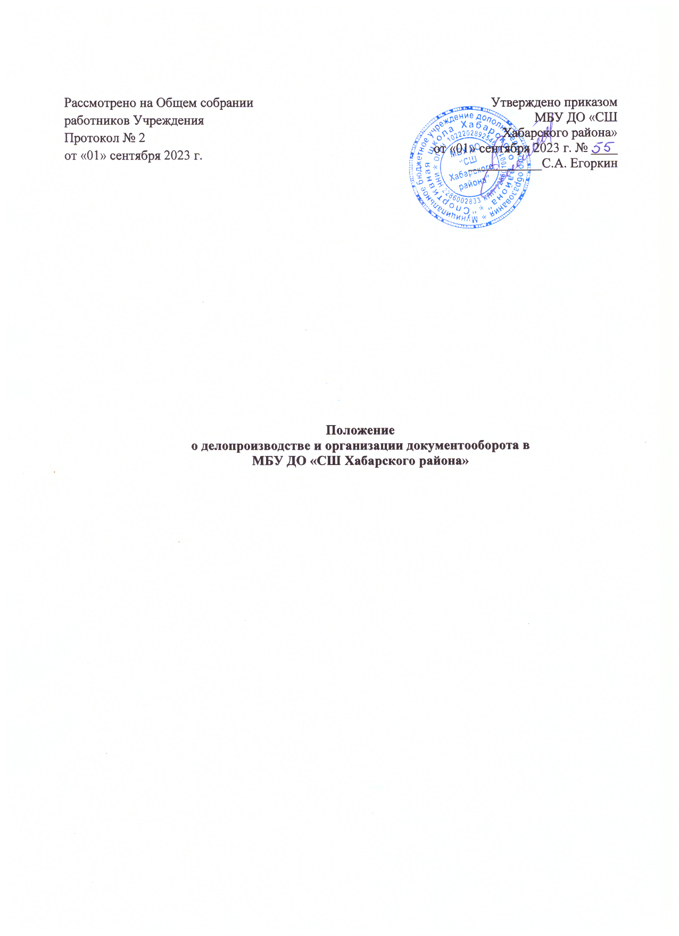
1. Общие положения
1.1. Настоящее Положение составлено на основании письма Министерства образования РФ от 20 декабря 2000 г. № 03-51/64 «Методические рекомендации по работе с документами в общеобразовательных учреждениях» в целях рациональной организации документационного обеспечения деятельности МБУ ДО «СШ Хабарского района» (далее – учреждение).
1.2. Ответственность за организацию и ведение делопроизводства, своевременное и качественное исполнение документов и их сохранность возлагаются на директора учреждения, который обеспечивает учет и прохождение документов в установленные сроки, осуществляет ознакомление сотрудников с нормативными и методическими документами по делопроизводству.

2.Организация документооборота, документирование управленческой деятельности
2.1. Документооборот – это движение документов на предприятии с момента их создания или получения до отправки или передачи на хранение. Объем документооборота исчисляется количеством входящих, исходящих и внутренних документов за год. В документационном обеспечении управления выделяется четыре группы документов: поступающие (входящие) документы, отправляемые (исходящие) документы, документы строгой отчетности (полученные и выставленные счета, бухгалтерские документы, платежные поручения) и внутренние документы. При подготовке, согласовании, подписании и утверждении документов, образующихся в результате деятельности учреждения, необходимо соблюдать требования, обеспечивающие юридическую силу документов и возможность их обработки с использованием средств компьютерной техники.
2.2. Состав документов, образующихся в процессе деятельности учреждения, определяется его компетенцией и функциями, кругом управленческих действий, порядком разрешения вопросов (единоначальный или коллегиальный), характером взаимодействия между учреждениями и другими организациями. В состав документов учреждения входят:
- организационные документы (Устав; договор с учредителем; положения о структурных подразделениях; должностные инструкции сотрудников; структура и штатная численность; штатное расписание; правила внутреннего трудового распорядка);
- распорядительные документы (приказы, инструкции);
- информационно-справочные документы (протоколы, планы, отчеты, справки, акты, докладные и объяснительные записки, письма, договоры, трудовые договоры, контракты и другое).
2.3. Документы, в большинстве случаев, оформляются на бланках учреждения, имеющих установленный комплекс обязательных реквизитов и стабильный порядок их расположения.
2.4. Приказ – правовой акт, издаваемый директором или лицом, исполняющим обязанности директора учреждения, для решения основных и оперативных вопросов, вопросов финансово-хозяйственной деятельности учреждения и т.п. Приказ вступает в силу с момента его подписания директором учреждения, если в тексте не указано другого срока. Подписанный приказ регистрируется.
Приказ имеет следующие реквизиты: название учреждения, вида документа, дату, номер приказа, место издания, заголовок, текст, подпись директора учреждения, подписи работников учреждения об ознакомлении с приказом. Текст приказа, в основном, состоит из двух частей: констатирующей и распорядительной. В констатирующей части отражаются цели предписываемых действий, причины издания приказа, дается ссылка на документ, послуживший основанием для подготовки приказа. Распорядительная часть содержит предписываемые действия, фамилии должностных лиц, ответственных за их выполнение, сроки исполнения. Распорядительная часть отделяется от констатирующей фразой «приказываю:». Распорядительная часть текста приказа, как правило, делится на пункты, которые нумеруются арабскими цифрами с точками. Пункты распорядительной части могут начинаться с указания конкретного действия, выраженного глаголом в неопределенной форме, или с указания ответственного за исполнение. Отдельные задания могут оформляться в виде приложения к приказу со ссылкой на них в соответствующих пунктах приказа. На первом листе приложения в правом верхнем углу делается надпись: «Приложение к приказу от «__»____ ___г. №____». При наличии нескольких приложений на каждом из них проставляется порядковый номер. Аналогичная запись делается, если в приложении к приказу даны документы другой организации. Вслед за подписью директора помещается запись: «С приказом ознакомлен(а): (подпись Ф.И.О. дата)». Подпись, расшифровка подписи и дата ставятся работником собственноручно.
2.5. Информационно-справочные документы:
2.5.1. Процессы применения управленческих решений учреждения и сами решения документируются с помощью протоколов педагогических советов, семинаров и т.д. Протоколы содержат следующие реквизиты: наименование учреждения, наименование вида документа, дата заседания, номер, текст, подписи. Текст протокола состоит из двух частей: вводной и основной. Вводная часть содержит постоянную информацию (о председателе, присутствующих и т.д.) и переменную. При необходимости указываются должности присутствующих, а также инициалы, фамилии, должности приглашенных лиц. Вводная часть протокола заканчивается повесткой дня. Вопросы повестки дня нумеруются. Каждый вопрос должен быть конкретизирован. Основная часть текста строится в соответствии с вопросами повестки дня. Построение записи обсуждения вопросов повестки дня осуществляется по схеме «Слушали – постановили (решили) – проголосовали (приняли)», а также протоколируются вопросы и ответы. В отдельных случаях может применяться краткая форма протокола, когда указываются только список присутствующих, рассматриваемые вопросы и принятые решения. Выписка из протокола содержит следующие реквизиты: наименование учреждения, название вида документа (выписка из протокола), дату, номер (дата, номер заседания), место составления, текст, подписи.
2.5.2. Письма оформляются на бланках учреждения, включают в себя следующий состав реквизитов: наименование учреждения, дату, номер, ссылку на индекс и дату входящего документа, адресат, резолюцию руководства, заголовок к тексту, текст, отметку о наличии приложения, подпись, отметку об исполнителе.
2.5.3. Справка – документ, подтверждающий какие-либо факты или события. Справки составляются двух видов на бланке учреждения:
- Справки для описания или подтверждения фактов в деятельности учреждения: составляются по указанию вышестоящей организации или директора учреждения для информации о выполнении планов, заданий, поручений и представляются в установленные сроки. В первой части такой справки излагаются факты, послужившие поводом к ее написанию, во второй – приводятся конкретные данные. Выводы и предложения в справке не даются. Справки, составленные для директора учреждения, подписывает составитель. Справки, составленные по указанию вышестоящей организации, подписывает директор учреждения. Датой справки является дата ее подписания.
- Справки, удостоверяющие юридические факты: подтверждение места работы, занимаемой должности, размер заработной платы и т.д. Выдаются по запросам заинтересованных лиц (сотрудников, учащихся или их родителей (законных представителей)) или учреждений и регистрируются в журнале выдаваемых справок. Текст начинается с указания фамилии, имени, отчества (в именительном падеже) лица, о котором сообщаются сведения. В конце справки указывается название организации или учреждения (или по месту требования), куда она представляется. Подписывает справку директор учреждения.
2.5.4. Докладная записка – документ, адресованный директору и информирующий его о сложившейся ситуации, имевшем место явлении или факте выполненной работы, а также содержащий выводы и предложения составителя. Текст докладной записки может выполняться рукописным способом и делится на две части: констатирующая, где излагаются имевшие место факты или описывается ситуация, и вторая часть, где излагается предложение, просьба. 2.5.5. Объяснительная записка – документ, поясняющий содержание отдельных положений основного документа или объясняющей причины какого-либо события, факта, поступка. Объяснительные записки по поводу каких-либо происшествий, сложившихся ситуаций, поступков и поведения отдельных участников образовательных отношений оформляются на чистых листах бумаги и подписываются составителем.
2.6. Личное дело сотрудника – это совокупность документов, содержащих наиболее полные сведения о работнике и его трудовой деятельности. Личное дело оформляется после издания приказа о приеме его на работу. Личные дела ведутся на всех работников учреждения в соответствии с Положением о ведении личных дел. В личное дело не помещаются копии приказов о наложении взысканий, справки о состоянии здоровья и с места жительства, заявления об отпусках, копии приказов об отпусках и другие документы второстепенного значения. Личные дела не выдаются на руки работникам, на которых они заведены, и могут выдаваться во временное пользование определенным должностным лицам, определяемым директором учреждения. При работе с личным делом, запрещается производить какие-либо исправления в ранее сделанных записях, вносить в него новые записи, извлекать из личного дела, имеющиеся там документы.
2.7. Трудовая книжка является основным документом о трудовой деятельности рабочих и служащих. Трудовые книжки ведутся на всех сотрудников учреждения, проработавших свыше 5 дней. Поступающие на работу обязаны предъявить директору трудовую книжку (для совместителя копию трудовой книжки), оформленную в установленном порядке. Прием на работу без трудовой книжки не допускается. Ведется книга учета движения трудовых книжек и вкладышей к ним.
2.8. Учебно-педагогическая документация учреждения состоит из следующих документов: личная карточка учащегося; журналы учета учебно-тренировочных занятий тренера-преподавателя в объединении и другое.
2.8.1. Личная карточка учащегося заводится тренером-преподавателем на каждого учащегося с момента поступления. В личную карточку учащихся заносятся общие сведения об учащихся, результаты промежуточной аттестации. По окончании обучения личная карточка учащегося сдается в архив.
2.8.2. Журнал учета учебно-тренировочных занятий тренера-преподавателя в объединении – государственный документ установленного образца, который ведется в соответствии с Инструкцией.
2.9. При смене директора учреждения передача документов обязательно осуществляется по акту. Документы должны оформляться своевременно, четко, разборчиво, без подчисток, помарок, вызывающих сомнение в правильности внесенных данных. Ошибка, допущенная в тексте или цифровых данных документа, исправляется следующим образом: ошибочные слова или цифры зачеркиваются так, чтобы можно было прочесть зачеркнутое, а сверху пишутся уточненные данные. Все внесенные исправления должны быть заверены подписями лиц, оформивших документ. В делах учреждения хранятся также акты проверок, докладные записки или справки, журнал учета мероприятий по контролю и другое.

3. Прием и регистрация документов
3.1. Поступающая корреспонденция (кроме конвертов с надписью «лично») вскрывается, проверяется наличие вложенных документов, правильность доставки и целостность конвертов.
3.2. Регистрации подлежат все документы, требующие учета, исполнения, использования в справочных целях, как поступающие из других организаций и от частных лиц, так и образующиеся в деятельности учреждения. Не подлежат регистрации поздравительные письма, телеграммы, пригласительные билеты, информация для сведения, бухгалтерские документы первичного учета. Для них может составляться перечень нерегистрируемых документов.
3.3. Регистрация документов производится в день их поступления с использованием журналов регистрации входящей и исходящей документации.
3.4. Регистрационная отметка ставится в правом нижнем углу документа и состоит из номера документа по порядку и даты поступления.

4. Контроль за сроками исполнения документов
4.1. Ответственность за своевременное и качественное исполнение документов несет директор учреждения, а также исполнители документов.
4.2. Вся поступающая документация исполняется в соответствии с теми сроками, которые указаны в резолюции. Если срок не указан, то документ должен быть исполнен в срок 1 месяц; жалобы, заявления - в течение месяца; телеграммы - не более чем в двухнедельный срок.
4.3. Документ считается исполненным, если разрешены по существу все поставленные в нем вопросы, в журналах регистрации делается отметка об исполнении, т.е. записана дата отправки и исходящий номер ответного документа, наименование адресата, должность и фамилия исполнителя, подписавшего ответ. Если все, поставленные в документе вопросы, решены в оперативном порядке, без написания ответа, исполнитель на документе делает краткую запись о решении вопроса, ставит дату и подпись. Если по разрешаемому вопросу ожидается ответ, то поступивший ответ вместе с копией ответа может находиться у исполнителя на контроле. Документ снимается с контроля после его исполнения.

5. Составление номенклатуры и формирование дел
5.1. Составление номенклатуры дел.
5.1.1. В целях правильного формирования дел учреждения, обеспечивающего быстрый поиск документов по их содержанию и видам, производится классификация документов.
5.1.2. Классификация документов закрепляется в номенклатуре дел – списке наименований дел, заводимых в делопроизводстве учреждения с указанием сроков их хранения.
5.1.3. Номенклатура дел предназначена для группировки и распределения исполненных документов в дела, индексации дел, определения сроков их хранения.
5.2. Формирование дел.
5.2.1. Формирование дел – группировка исполненных документов в дела в соответствии с номенклатурой дел.
5.2.2. При формировании дел требуется строго определять состав документов, включенных в дело. Включение в дело документов, не относящихся к нему, а также черновиков, вариантов, копий, вырезок из газет и журналов и документов, подлежащих возврату, не допускается. В процессе группировки документов в деле проверяется правильность их оформления (наличие подписей, даты, индекса и т.д.). Недооформленные и неправильно оформленные документы возвращаются исполнителю на доработку. Документы постоянного и временного срока хранения формируются в разные дела.
5.2.3. В деле группируются документы одного календарного года. Исключение составляют переходящие дела (дела по вопросам, которые решаются несколько лет).
5.2.4. Расположение документов внутри дел производится в хронологическом порядке, при котором наиболее ранние документы располагаются в начале года.
5.3. Систематизация отдельных категорий документов.
5.3.1. Распорядительные документы группируются в деле по видам и хронологии с относящимися к ним приложениями.
5.3.2. Приказы по основной деятельности формируются отдельно от приказов по личному составу.
5.3.3. Протоколы располагаются в делах в хронологическом порядке по номерам в пределах учебного года.
5.3.4. Планы, отчеты, сметы группируются отдельно от проектов и черновиков этих документов и должны храниться с делами того года, на который (за который) они составлены.
5.3.5. Переписку следует группировать в дела за период календарного года. В дело переписки помещаются все документы, возникшие в ходе решения вопроса. Переписка систематизируется в хронологической последовательности; документ-ответ помещается за документом-запросом.

6. Подготовка документов к передаче в архив
6.1. Подготовка документов к передаче в архив включает экспертизу научной и практической ценности документов с целью отбора их на хранение, оформление дел, составление описи.
6.2. Экспертизу проводит экспертная комиссия, которая назначается приказом директора. В ее состав включают не менее трех сотрудников. Экспертная комиссия на заседаниях рассматривает: номенклатуру дел, описи дел постоянного хранения и по личному составу, акты на документы, выделяемые к уничтожению.
6.3. Оформление дел.
6.3.1. Дела постоянного хранения подшиваются в твердую обложку суровыми нитками. Листы нумеруются в правом верхнем углу простым карандашом. Количество листов в каждом деле не должно превышать 250. В конце дела на отдельном листе составляется заверительная надпись.
6.3.2. На обложке дел постоянного хранения должны быть проставлены следующие реквизиты: полное название вышестоящей организации, название учреждения, номер (индекс) дела по номенклатуре, заголовок дела, количество листов, срок хранения или отметка «хранить постоянно», номер описи, дела. Надписи на обложках дел постоянного и долговременного хранения следует производить четко, светостойкими чернилами.
6.3.3. По окончании делопроизводственного года в оформленные обложки дел постоянного хранения вносятся необходимые уточнения.
6.3.4. Внутренняя опись составляется к делам постоянного и временного (свыше 10 лет) срока хранения, сформированных по разновидностям документов, заголовки которых не раскрывают конкретное содержание документов (особо ценные, личные дела и др.).
6.3.5. Дела временного хранения оформляются упрощенно: они не подшиваются, листы в них не нумеруются, уточнение на обложках не производится, описи на дела не составляются, учет ведется по номенклатуре дел.
6.4. Описание документов постоянного срока хранения.
6.4.1. По окончании делопроизводственного года производится отбор документов постоянного срока хранения для включения их в опись. Опись состоит из годовых разделов, внутри года дела располагаются по степени значимости с учетом номинального принципа.
6.4.2. Описи составляются секретарем раздельно на дела постоянного хранения по основной деятельности и на дела по личному составу.
6.4.3. На дела временного срока хранения составляется акт об уничтожении.

7. Обеспечение сохранности дел
7.1. Ответственность за сохранность документов несет директор учреждения.
7.2. Дела должны храниться в закрывающихся шкафах, предохраняющих их от пыли, воздействия солнечного света.
7.3. Изъятие и выдача документов из дел постоянного срока хранения не разрешается.

